 | 
 | МИНИСТЕРСТВО НАУКИ И ВЫСШЕГО ОБРАЗОВАНИЯ РОССИЙСКОЙ ФЕДЕРАЦИИ
ФЕДЕРАЛЬНОЕ ГОСУДАРСТВЕННОЕ БЮДЖЕТНОЕ ОБРАЗОВАТЕЛЬНОЕ УЧРЕЖДЕНИЕ
ВЫСШЕГО ОБРАЗОВАНИЯ
«МИРЭА – РОССИЙСКИЙ ТЕХНОЛОГИЧЕСКИЙ УНИВЕРСИТЕТ»
РТУ МИРЭА
Институт |  | ИКБ
Специальность (направление): |  |  |  | 09.03.02 «Информационные системы и технологии»
Кафедра: |  | КБ-14 «Цифровые технологии обработки данных»
Дисциплина: |  |  | «Инфокоммуникационные системы и сети»

Практическая работа на тему:
«RIP и OSPF»

Студент: |  |  |  |  |  | Синицкая Я.В.
 |  | подпись |  | дата |  | инициалы и фамилия

Группа: | БСБО-43-24 |  | Шифр: | 24Б0310

Преподаватель: |  |  |  |  | Ст. Преподаватель, Акимов Э.М.
 | подпись |  | дата |  | инициалы и фамилия

Москва 2025 г.
Цель работы
Целью данной практической работы является настройка сетевой топологии из трёх доменов маршрутизации (RIP, Static и OSPF) в Cisco Packet Tracer, обеспечение полной связности между всеми узлами сети, а также изучение принципов работы динамической маршрутизации и механизма redistribution.
Задание 1. RIP
На первом этапе был построен домен RIP, включающий маршрутизаторы Router1 и Router2, а также компьютеры PC0, PC1 и PC2. Соединения между устройствами были выполнены согласно топологии (рис. 1.1).
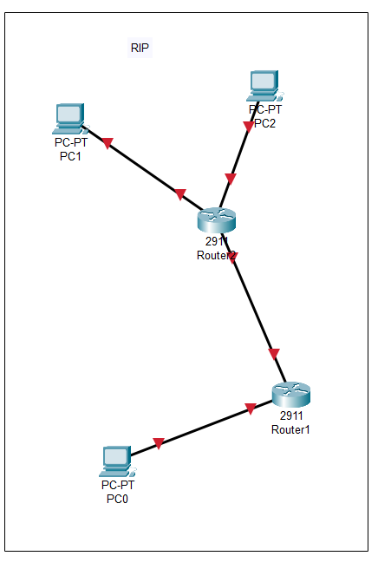
Рисунок 1.1. Схема подключения устройств
Далее были выполнены настройки интерфейсов на Router1 и Router2 (рис. 1.2–1.3). На каждом интерфейсе был назначен корректный IPv4-адрес и команда no shut.
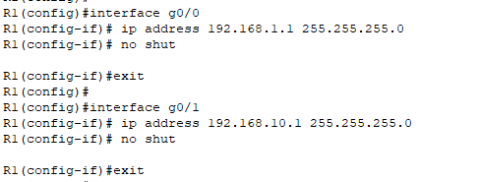
Рисунок 1.2. Настройка интерфейсов на Router1
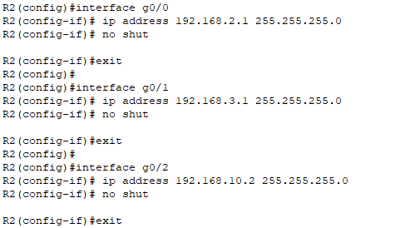
Рисунок 1.3. Настройка интерфейсов на Router2
Далее были настроены адреса и шлюзы у PC0, PC1, PC2.
На Router1 и Router2 был включён протокол RIP версии 2, указаны необходимые сети и отключено авто-суммирование (рис. 1.4–1.5).
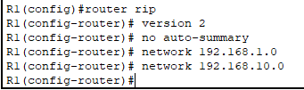
Рисунок 1.4. Настройка RIP на Router1
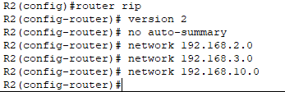
Рисунок 1.5. Настройка RIP на Router2
Проверка связности из PC0 показала успешный обмен ICMP-пакетами с PC1 и PC2 (рис. 1.6).
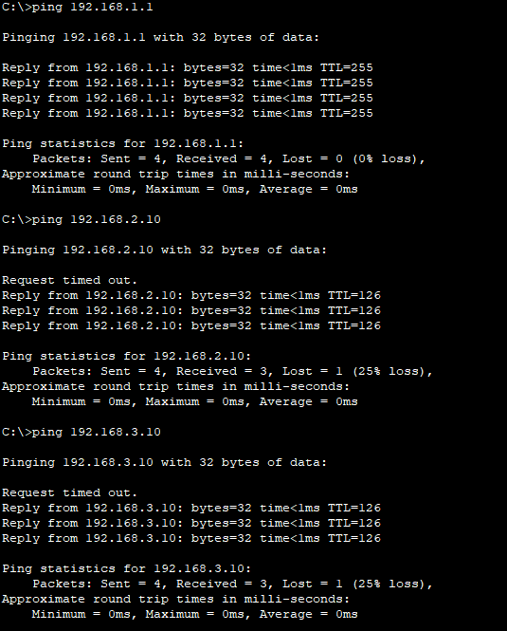
Рисунок 1.6. Проверка соединения PC0 к шлюзу и PC1, PC2
Задание 2. Static
На втором этапе был построен статический домен, включающий Router3, PC3 и PC4. Топология приведена на рисунке 2.1.
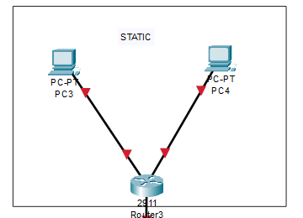
Рисунок 2.1. Схема подключения устройств
Интерфейсы Router3 настроены согласно методическим указаниям (рис. 2.2).
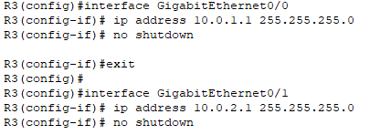
Рисунок 2.2. Настройка интерфейсов Router3
Далее были настроены ip-адреса и шлюзы у PC3 и PC4. Далее было проверено соединение этих двух устройств через ping.
Для объединения RIP- и Static-доменов был добавлен Router0 и выполнено подключение к Router1 и Router3 (рис. 2.3–2.6).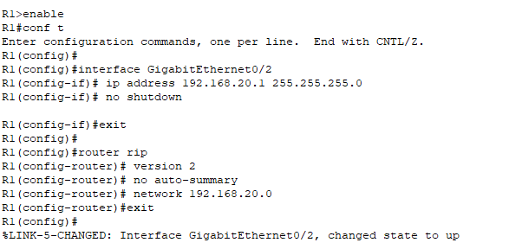).
Рисунок 2.3. Настройка интерфейса и сети в Router1 к Router0
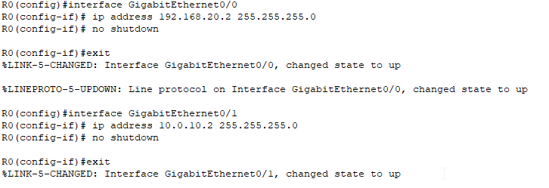
Рисунок 2.4. Настройка интерфейсов у Router0
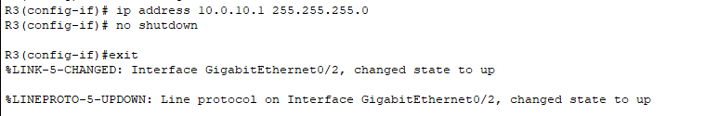
Рисунок 2.5. Настройка интерфейса Router3 к Router0
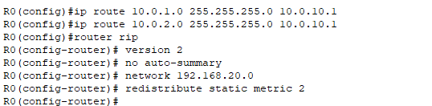
Рисунок 2.6. Настройка Router0 маршрутов к Router3 и Router1
После этого была проверена связность между доменами. На рисунке 2.6 показан успешный ping от PC1 к PC3 и PC4.
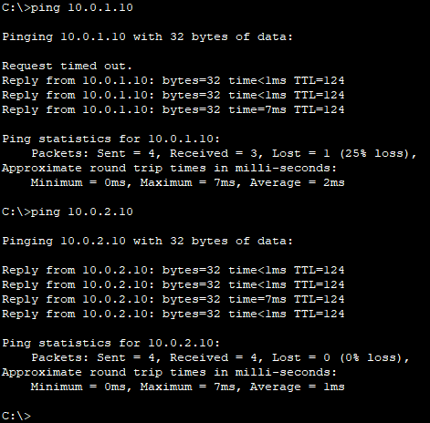
Рисунок 2.6. Проверка соединения PC1 к PC3, PC4
Задание 3. OSPF
На третьем этапе был развернут домен OSPF, включающий Router4, Router5, PC7, PC5 и PC6. Интерфейсы Router4 и Router5 были настроены согласно топологии (рис. 3.1–3.2).
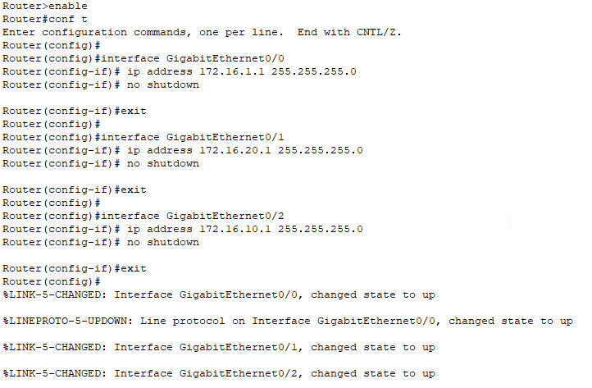
Рисунок 3.1. Настройка интерфейсов на Router4
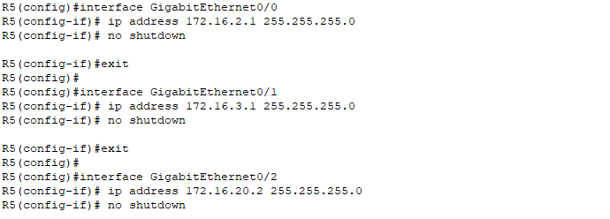
Рисунок 3.2. Настройка интерфейсов на Router5
Далее был включён протокол OSPF с объявлением всех необходимых сетей в Area 0 (рис. 3.3–3.4).
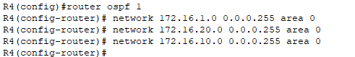
Рисунок 3.3. Настройка протокола OSPF на Router4
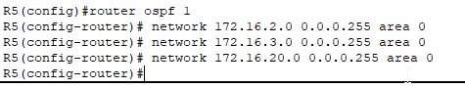
Рисунок 3.4. Настройка протокола OSPF на Router5
Далее было проверено соединение между PC7 и PC5, PC6.
Затем был настроен интерфейс Router0, подключённый к Router4, и выполнено Redistribution статических и RIP-маршрутов в OSPF и обратно (рис. 3.5).
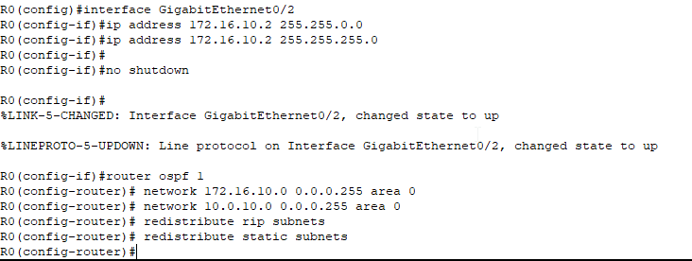
Рисунок 3.5. Настройка интерфейса и протокола OSPF на Router0
Итоговая проверка (рис. 3.6) показала, что PC5 успешно пингует PC3 (Static-домен) и PC2 (RIP-домен).
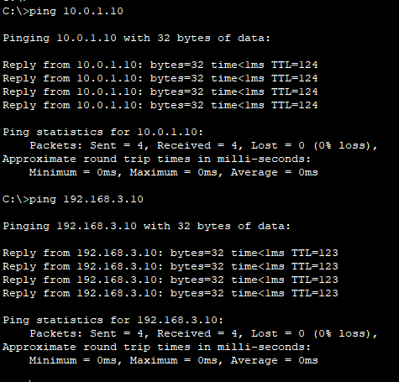
Рисунок 3.6. Проверка соединения PC5 с PC3, PC2
Выводы
В ходе практической работы была создана многоуровневая сеть, включающая три домена маршрутизации: RIP, Static и OSPF. На каждом маршрутизаторе были настроены интерфейсы и выбраны соответствующие методы маршрутизации. Центральный маршрутизатор Router0 был настроен обеспечивать перераспределение маршрутов между разными протоколами.
После выполнения всех этапов была достигнута полная связность: каждый ПК в сети успешно пинговал все остальные узлы.
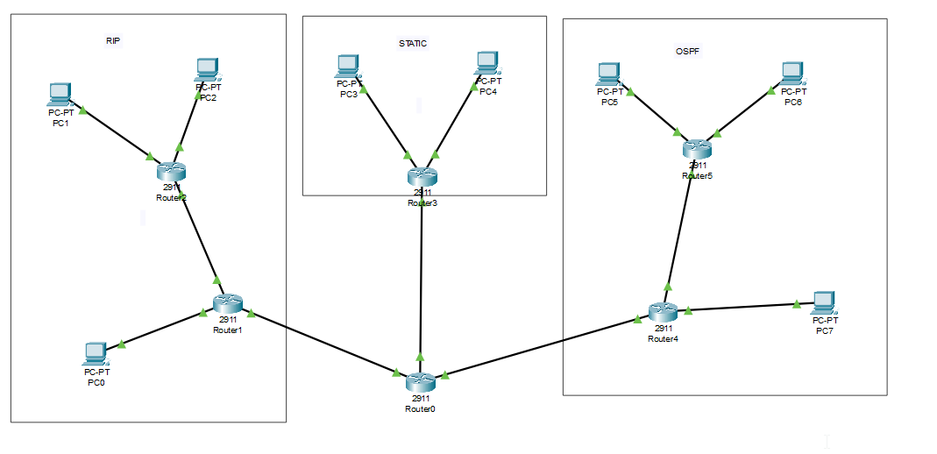
Рисунок 4. Итоговая топология
Контрольные вопросы
1. Почему на Router3 используется маршрут по умолчанию (0.0.0.0/0), а не множество статических маршрутов?
Потому что Router3 подключён только к одной внешней сети (через Router0). Вместо настройки большого количества маршрутов к каждому удалённому сегменту проще отправлять весь неизвестный трафик по умолчанию на Router0. Это уменьшает количество конфигураций и снижает вероятность ошибки.
2. Зачем в RIP используется команда no auto-summary?
Команда отключает автоматическое суммирование маршрутов на границах классовых сетей. Это необходимо, чтобы маршрутизатор правильно работал с подсетями и не объединял их в обобщённые маршруты, что могло бы нарушить связность.
3. Почему в OSPF при redistribution из RIP требуется ключевое слово subnets?
Без ключевого слова subnets OSPF принимает только маршруты с маской по умолчанию (классные). Поскольку в сети используются подсети, необходимо явно указать, что OSPF должен импортировать и их.
4. Какой протокол имеет более низкую административную дистанцию (AD): RIP или OSPF? Как это влияет на выбор маршрута?
OSPF имеет AD = 110, RIP — AD = 120.
Чем ниже AD, тем более надёжным считается маршрут.
Поэтому при наличии одинаковых маршрутов OSPF будет выбран приоритетно, а RIP — только если маршрута OSPF нет.

